北蒙街道：走访困难户 真情关怀暖人心

临近年关，寒风瑟瑟，仿佛也在提醒着我们，这个特殊时刻即将到来。在这样的背景下，我们注意到一些特殊群体正在经历着更为严峻的挑战。他们可能因为疾病、残疾、年老体弱等原因，无法依靠自己的力量去过一个温暖祥和的春节。他们中的许多人是我们的邻居、朋友、甚至是我们的亲人。为了解决困难群众温暖过春节的问题，我们将结合区政府部门领导，去到困难群众家中，为他们送去春节慰问品，送去党和政府的关心和关爱。

1月29日，北蒙街道办事处张爱娟主任陪同区政协副主席吕月红为大碾屯困难群众史金星、张怀英送去慰问品。当慰问张怀英老人时，吕副主席亲切的拉着张怀英老人的手，询问老人家中情况，年货是否备齐，过冬物品是否足够，表达了党和政府对困难群众的关心和关爱。这些慰问物品虽然微不足道，但它们所代表的关爱和温暖却足以让困难群众在这个寒冷的冬天感受到家的温暖。

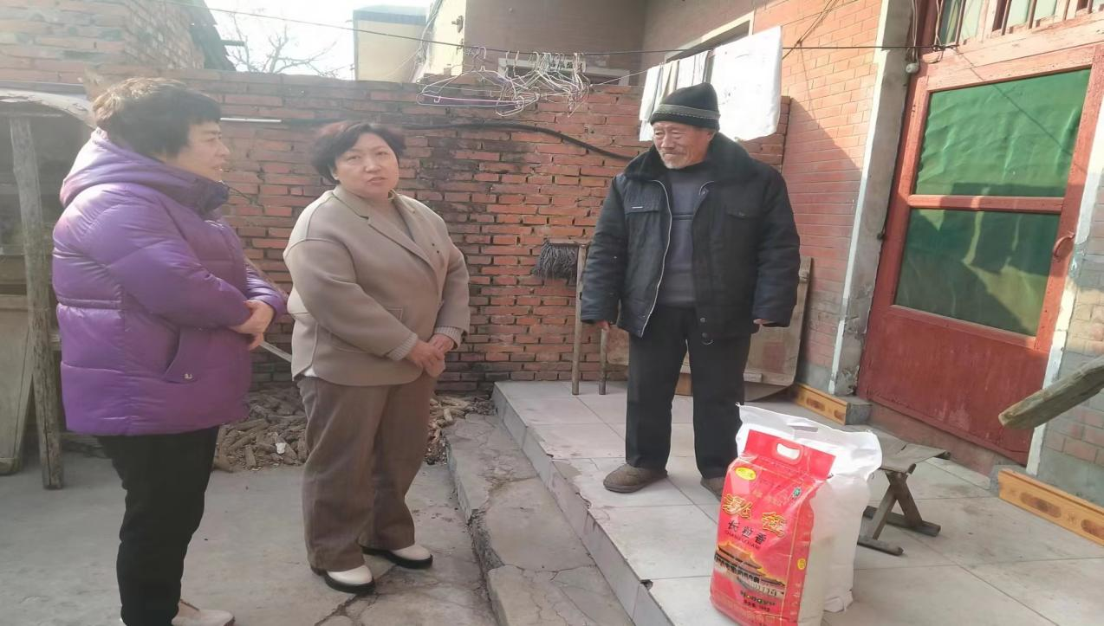

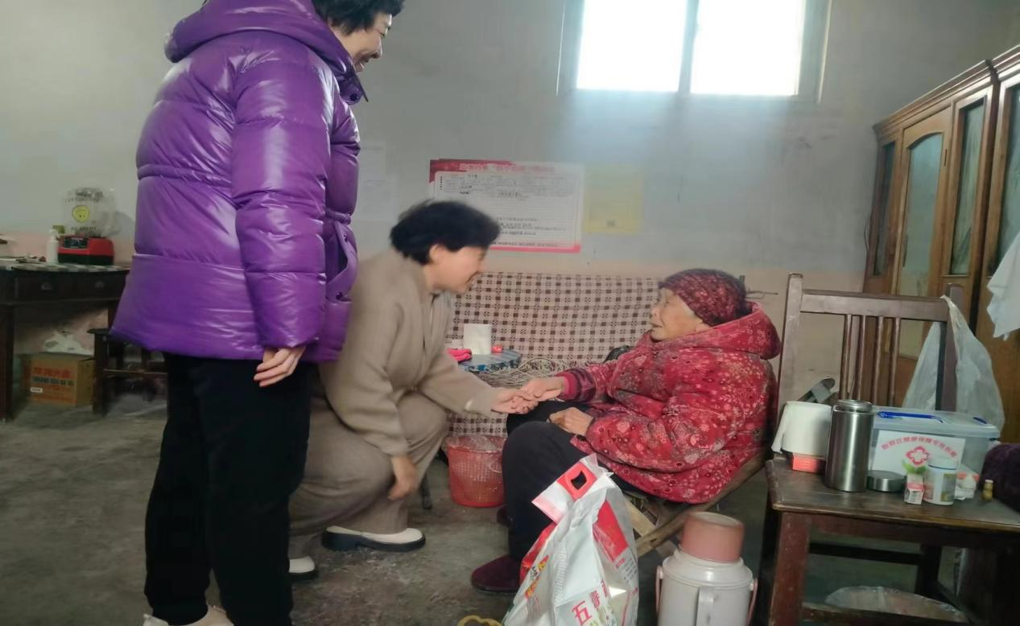

这次慰问活动的意义远不止于此。它不仅体现了党和政府对辖区村民的关注和关爱，更传递出一种正能量，激励更多的人关注弱势群体，共同营造一个和谐、温馨的村居环境。在这个过程中，我们每个人都可以成为传递爱心的使者，为村居的繁荣和发展贡献自己的力量。